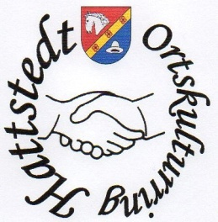

Männerkochclub 2023
hat noch Plätze frei!
Mit Freude und im Austausch von Tipps und Tricks werden am Kochabend gemeinsam kreative Rezepte für eine Vorspeise, eine Hauptspeise und eine Nachspeise umgesetzt und zubereitet. Im Anschluss wird gemeinsam an einem schön gedeckten Tisch gegessen.
Die Rezepte suchen immer 3 Teilnehmer abwechselnd aus und besorgen die entsprechenden Zutaten.
Du hast Lust am Kochen, bereits erste Erfahrungen bei der Zubereitung gesammelt und möchtest in einer Gruppe deine Fähigkeiten erweitern oder weitergeben?

Dann komm vorbei!

Wo? in der Schulküche (Jens Iwersen Schule Hattstedt)

Wann? 15.02.2023, 01.03.2023, 15.03.2023, 29.03.2023 und 12.04.2023, jeweils um 18.00 Uhr

Kosten? 20,00 € für den Kurs
(zzgl. anteiliger Kosten für die Lebensmittel)

Anmeldung bei Dörte Ingwersen unter 0 48 46/60 16 65
(gerne auf AB sprechen, Rückruf folgt).

